Dem Alltag entfliehen: Mikroabenteuer mit Katzensprung

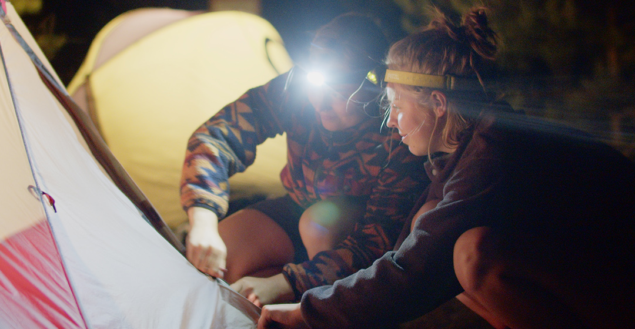
Über die Website www.katzensprung-deutschland.de lassen sich einige Angebote finden, die sich für ein Mikroabenteuer direkt vor der Haustür eignen. Außerdem sind sie garantiert klimaschonend. Copyright Foto: Naturpark Neckartal-Odenwald e.V.

Raus aus dem Alltag, rein ins Abenteuer. Dass das auch mit wenig Zeit, Aufwand und Geld machbar ist, zeigt das Phänomen Mikroabenteuer. Ziel ist es, dem Alltag zu entfliehen und Neues zu wagen.
Kontakt
Agentur fairkehr
Hannah Rautenberg
Obere Wilhelmstraße 32
53225 Bonn
presse@katzensprung-deutschland.de
Tel: 0228 98585-65

Bonn, 27. Juni 2023

Abenteuer warten überall, sogar vor der eigenen Haustür. Schon mal probiert, auf dem Heimweg von der Arbeit eine Station mit Bus oder Bahn weiterzufahren als üblich und den Weg zu Fuß zurückzulaufen oder einfach mal mit Rad und Zelt ins Blaue zu fahren? Solche Mikroabenteuer müssen nicht weit weg führen oder viel Geld kosten. Viel wichtiger ist es, die gewohnte Umgebung auf eine neue Art und Weise kennenzulernen und dem Alltag so für ein paar Stunden oder Tage zu entfliehen.

Mikroabenteuer machen Spaß und bringen Abwechslung in den Alltag – und darüber hinaus sind sie auch gut für die Gesundheit. Sie helfen, Stress abzubauen, erhöhen unser Aufmerksamkeitsvermögen sowie die emotionale Stabilität und können negativen Gefühlen entgegenwirken.

Gute Ideen und Anregungen für das nächste Mikroabenteuer direkt vor der eigenen Haustür stellt das Projekt Katzensprung auf der Website www.katzensprung-deutschland.de vor.

Drei Ideen für das nächste Mikroabenteuer
Eine Auszeit im Grünen ist enorm erholsam. Besonders wenig Equipment braucht man auf Trekkingplätzen. Auf diesen kleinen Holzpodesten mitten im Wald ist das Campen erlaubt, und sie bieten mit Tisch, Sitzgelegenheiten und Komposttoiletten die notwendige Grundversorgung. Solche Trekkingplätze finden sich zum Beispiel in den Naturparken Habichtswald, Neckartal-Odenwald, Nordeifel und Biosphärenreservat Pfälzerwald, welches entlang der Südlichen Weinstraße führt.

Im Internationalen Sternenpark Rhön können Besucherinnen und Besucher bei einer Nacht unter freiem Himmel den Alltag loslassen und ein wunderschönes Naturschauspiel beobachten. Weitab von Lärm, Lichtverschmutzung, schlechter Luft und vielen Menschen funkeln die Sterne am Nachthimmel in ihrer ganzen Pracht – der perfekte Ort für eine entspannende Auszeit. Den Alltag vergisst man hier vor lauter Staunen.

Aber auch bei aktiver Bewegung in der Natur kann man die Gedanken an den Alltag hinter sich lassen. Im Mountainbikepark Pfälzerwald e.V. gibt es über 900 Kilometer Trails, über 20 unterschiedliche Touren, davon ein Viertel anspruchsvolle Wege – wer sich mit dem Bike mal so richtig austoben möchte, ist hier richtig. Ganz nebenbei: Die Landschaft ist spektakulär und das Essen wunderbar. Mit Wald erFahren geht es mit E-Bikes durch den ältesten Naturpark Bayerns, den Naturpark Spessart, vorbei an uralten Buchen und Eichen, die im Sommer zusätzlich noch den nötigen Schatten spenden.

Also nichts wie los!
Über Katzensprung
Das Projekt „Katzensprung 2.0 - Aktiv für den Klimaschutz im Deutschlandtourismus" wird vom Bundesministerium für Umwelt, Naturschutz und nukleare Sicherheit im Rahmen der Nationalen Klimaschutzinitiative gefördert. Das Vorhaben ist eine Fortführung des erfolgreichen Pilotprojektes „Katzensprung. Kleine Wege. Große Erlebnisse" und Verbundprojekt zwischen dem Verband Deutscher Naturparke e.V., dem Institut für Nachhaltige Ernährung und Ernährungswirtschaft an der FH Münster, der Technischen Universität Berlin – Institut für Berufliche Bildung und Arbeitslehre (TUB) sowie des Wuppertal Instituts für Klima, Umwelt, Energie gGmbH.

Bildmaterial
Bildrechte: Naturpark Neckartal-Odenwald e.V.
Bildunterschrift: Über die Website www.katzensprung-deutschland.de lassen sich einige Angebote finden, die sich für ein Mikroabenteuer direkt vor der Haustür eignen. Außerdem sind sie garantiert klimaschonend.
Weiteres Bildmaterial zum Projekt finden Sie hier: www.katzensprung-deutschland.de/information/presse/pressebilder/

Pressebüro Katzensprung
fairkehr Verlags GmbH
Obere Wilhelmstraße 32 · 53225 Bonn
Tel. +49 (0)228 98585-65
E-Mail: presse@katzensprung-deutschland.de
Besuchen Sie uns auch online!
Unsere Website: www.katzensprung-deutschland.de
Facebook: www.facebook.com/katzensprungdeutschland.de
Instagram: www.instagram.com/katzensprung_de/
Twitter: twitter.com/katzensprung_de
Sitz: Bonn - HRB 4546 Bonn
Geschäftsführung: Michaela Mohrhardt und Regine Gwinner

